样 品 承 认 书
SAMPLE APPROVED SHEET

顾客名称Customer | 优信电子
客户编号CustomerNo. | KFB
公司编号Product No. | KFB
提交日期Report Date | 2018-5-17
供应商确认会签栏(Supplier sign)
单位 | 制作 | 审核 | 批准 | 签章
永利达 | 梁小红 | 任自强 | 张凤宾

客户承认会签栏(Customer sign)：
单位 | 工程 | 采购 | 批准 | 签章
合众力联

一、前言
本公司推出的CMOS摄像模块是高精度相机的内置式组件，实现了优质的CMOS影像传感器与高度集成的影像处理器、嵌入式电源和高质量的非球面透镜组结合在一起，支持RAW RGB、RGB4:2:2、YUV4:2:2和YcbCr4:2:2等数据格式。
其小巧的体积、高度集成的特点，降低了设计中对体积的要求，可以大大缩短了手机、PDA和MP4等产品面市周期。
二、总体性能指标
项目 | 技术指标 | 备注
像素数 | 30万 | OV7670
动态图像分辨率 | 640V×480H
拍摄图像分辨率 | 640V×480H
色彩数 | 24位真彩
镜头结构 | 30W透镜模组
TTL | 10 mm
光圈数 | F2.8
拍摄范围 | 0.2m→∞
视场 | 60°- 90°
畸变 | <3％
相对照度 | 45％
图像传输速率 | 10/60 fps
白平衡 | 自动
增益 | 自动
曝光控制 | 自动
输出信号 | YUV4:2:2/YcbCr4:2:2/RGB 4:2:2
编码输出 | 数字视频
输出引脚 | 24Pin
闪光灯 | 客户指定
工作电压 | AVDD:2.8V /DOVDD:2.8/DVDD 1.8
功耗 | 90mW/30µW
工作温度 | -20C~70°C
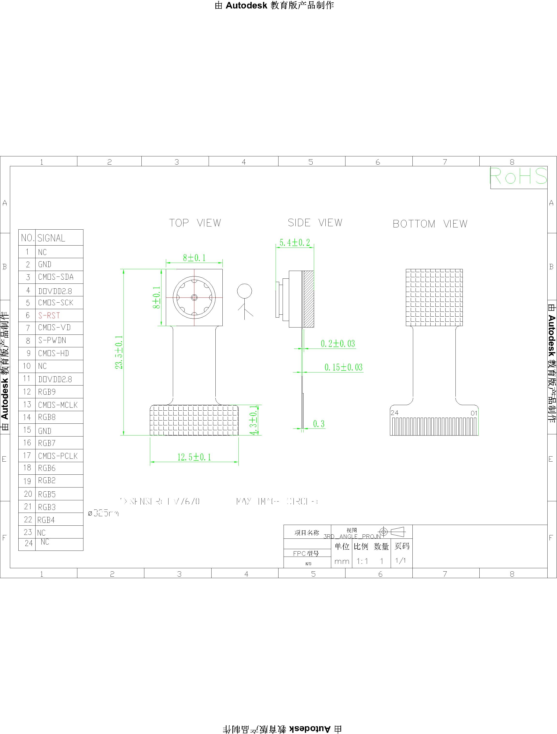

四. Sample Plan (抽样计划)

序号. | 检验项目 | 抽样频率 | 检验方法 | 备注
成像和可靠性项目
1 | 污点 | 每批N=5，C=0 | 与生产相同 | 生产全检项目
2 | 成像方向 | 每批N=5，C=0 | 测试夹具 | 生产全检项目
3 | 坏点与集束型坏点 | 每批N=5，C=0 | 与生产相同 | 生产全检项目
4 | 分辨率 | 每批N=5，C=0 | MTF测试程序 | 生产全检项目
5 | 视场角 | 每批N=5，C=0 | 测试夹具、  视场角标板 | 样品阶段全检评估项目  QA抽检项目
6 | 像面均匀度 | 每批N=5，C=0 | 测试软件、  小灯箱（3400Lux，6500K白色背光） | 生产全检项目
7 | 色散 | 每批N=5，C=0 | 测试软件、  Color checker card | 样品阶段全检评估项目  QA抽检项目
8 | 几何失真 | 每批N=5，C=0 | 测试软件、  ISO12233标板 | 样品阶段全检评估项目  QA抽检项目
9 | 灰阶 | 每批N=5，C=0 | 测试软件、  灰阶标板 | 样品阶段全检评估项目  QA抽检项目
10 | 可靠性试验 | 样品试制阶段:抽样计划：2PCS/每生产批次，允收水准0/1  生产稳定阶段:抽样计划：每项目5PCS /每月，允收水准0/1
外观项目
1 | 模组外观 | AQL=0.65 | 8X放大镜 | 生产全检项目
2 | 镜片 | AQL=0.65 | 8X放大镜 | 生产全检项目
3 | 螺纹胶 | AQL=0.65 | 8X放大镜 | 生产全检项目
4 | 密封胶 | AQL=0.65 | 8X放大镜 | 生产全检项目
5 | FPC | AQL=0.65 | 45X显微镜（连续变焦） | 生产全检项目
6 | 连接器 | AQL=0.65 | 45X显微镜（连续变焦） | 生产全检项目
7 | 补强钢板 | AQL=0.65 | 目视 | 生产全检项目
外型尺寸
1 | 高度 | AQL=0.65 | 与生产相同 | 生产全检项目
2 | 长度 | AQL=0.65 | 与生产相同 | 生产全检项目
3 | 宽度 | AQL=0.65 | 与生产相同 | 生产全检项目
4 | 螺纹扭力 | 每批N=5，C=0 | 扭力搬手 | QA抽检项目
5 | 底座推力 | 每批N=5，C=0 | 推力计 | QA抽检项目
五. Reliability Specification (可靠性)

序号 | 测试项目 | 条件及要求 | 试验设备
1 | 低温储存 | -30℃，96hours 升降温时间各30min | 低温箱
2 | 低温运行 | -30℃，96hours升降温时间各30min | 低温箱
3 | 高温储存 | 80℃，96hours 升降温时间各30min | 高温箱
4 | 高温运行 | 70℃，96hours升降温时间各30min | 高温箱
5 | 高温高湿储存 | 60℃，90%RH，120hours 升降温时间各30min | 高温恒湿箱
6 | 高温高湿运行 | 40℃，90%RH，48hours升降温时间各30min | 高温恒湿箱
7 | 冷热冲击试验 | -30℃）→80℃（各30min）高低温互相转换时间小于5分钟 Total：10cycles | 低温箱/高温箱
8 | 自由跌落测试  （包装后） | 高度150cm，10次 | 橡木地面
9 | 振动试验  （包装后） | 10Hz～200Hz～10Hz,振幅2mm,XYZ三个方向，振动2个小时 | 振动试验台
10 | 静电试验  （断电） | 150Pf、330欧±8KV，空气放电 测量10次 | 静电测试仪
1.产品经过可靠性各项测试后，尺寸、外观、扭矩力、光学性能均符合产品要求。  2.测试条件：  照度：小灯箱 1500±10%LUX 大灯箱 6000±10%LUX  色温：4400±150K |  |  | PC  测试软件 MODULE测试平台

